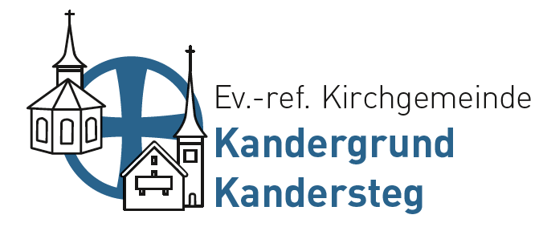 Pfr. Christoph Furrer,

033 675 02 90,

christophfurrer@me.com

Frutigen, 10. Januar 2025

**Informationen zur Kirchlichen Unterweisung (KUW) der 7. Klassen**

**Schuljahr 2024/2025**

Liebe Teens, liebe Eltern

Liebe Teens, ich habe zwei gute Nachrichten für euch: 1.) Der diesjährige KUW-Unterricht für die siebte Klasse umfasst einen einzigen Tag. Und 2.): Ich bin davon überzeugt, dass er richtig cool wird ☺!

KUW-Tag 7. Klasse

Wir besuchen am **25. Juni 2025** zusammen das **Haus der Religionen** in Bern. In den letzten Jahren haben zwar andere Städte in Europa begonnen, ähnliche Projekte zu entwickeln, diese Projekte befinden sich jedoch noch in der Planungs- oder frühen Umsetzungsphase. Daher bleibt das Haus der Religionen in Bern derzeit ein einzigartiges Modell für interreligiösen Dialog und gemeinsames Zusammenleben in Europa!

Wir besuchen am 25. Juni zusammen den Workshop **«Kleider machen Leute?!»** und geniessen anschliessend zusammen ein leckeres **Mittagessen** im **Restaurant** **Vanakam**.

Im Workshop erschliessen wir uns verschiedene Lebensweisen, denken über kulturelle und religiöse Sichtbarkeit nach und diskutieren über die Gestaltung unseres Zusammenlebens:

* Was ist die Bedeutung und Funktion von Kleidungs- & Schmuckstücken verschiedener Religionsgemeinschaften?
* In welchen Religionen ist z.B. die Kopfbedeckung ein Thema?
* Warum trägt man ein Kopftuch (Islam), eine Kippa (Judentum) oder einen Turban (Hinduismus)? Und warum tragen wir Christen nichts ähnliches?
* Wie lässt es sich damit leben in der Schweiz? Etc.

Alle wichtigen Informationen zu diesem Tag findet ihr auf dem separaten Blatt.

Kirchenbesuchs-Logbuch

Ebenso findet ihr in der Beilage das Blatt «**Kirchenbesuchs-Logbuch»**. Bitte entschuldigt, dass ich euch das erst jetzt schicke! Das ist mein Fehler. Auf diesem Blatt könnt ihr die zehn Besuche von Gottesdiensten oder kirchlichen Anlässen eintragen.

Ich freue mich auf euch!

Herzlich,

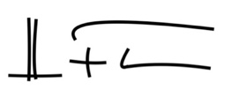

Pfr. Christoph Furrer

Ein Bild, das Text, Diagramm, Schrift, Design enthält.

**INFORMATIONEN zum Ausflug ins Haus der Religionen**

*Wann:* **Mittwoch, 25. Juni 2025**

*Wo:* ***Haus der Religionen****, am* Europaplatz in Bern

*Was:* Workshop ***«Kleider machen Leute?!»***

*Kosten:* Sämtliche Ausgaben werden von der Reformierten Kirche übernommen

Und hier das detaillierte Programm:

|  |  |
| --- | --- |
| **Zeit** | **Programm** |
| 09:14 | **Abfahrt** ab Bahnhof **Kandersteg**  (Ich werde in Kandersteg einsteigen) |
| 09:30 | **Abfahrt** ab Bahnhof **Frutigen** |
|  |  |
| 10:45 – 12:15 | **Workshop** «Kleider machen Leute?!» |
|  |  |
| 12:30 – 13:15 | **Essen** im **Restaurant Vanakam** im Haus der Religionen  (Das Essen ist vegetarisch, aber unglaublich lecker ☺) |
|  |  |
| 14:24 | **Ankunft** am Bahnhof **Frutigen** |
| 14:40 | **Ankunft** am Bahnhof **Kandersteg** |

**WICHTIG**:

Bitte teilt mir bis am **Freitag, 30. Mai 2025** auf **078 966 50 25** mit:

1. Ob ihr ein Generalabonnement, ein Halbtaxabo oder kein Abonnement habt.
2. Wo ihr zusteigen werdet (Kandersteg oder Frutigen)

M-E-R-C-I!